安全评价报告公开信息表
项目名称 | 福建永晶科技股份有限公司永晶科技4,6-二氯-5-氟嘧啶等技改项目（本期：1450t/a氟化钾生产项目）安全预评价报告
完成时间 | 2024.4
评价人员
 | 姓名 | 资格证书号 | 从业号
项目负责人 | 曹国强 | S011035000110202001343 | 030150
项目组成员 | 张晋慧 | 1100000000302946 | 020045
项目组成员 | 韦根远 | S011035000110192001611 | 038953
项目组成员 | 陈武斌 | 1100000000300371 | 019967
项目组成员 | 陈明基 | S011035000110203001148 | 040277
技术专家 | /
现场勘察人员及时间 | 曹国强、陈明基 2024.3.2
现场核查的人员和时间
项目简介 | 福建永晶科技股份有限公司永晶科技4,6-二氯-5-氟嘧啶等技改项目（本期：1450 t/a氟化钾生产项目）位于67环保车间内，67环保车间内现已布置有三酮氯化钠废水处理装置，本次新增的氟化钾生产装置位于67环保车间氟化钾生产线预留位置内，该预留位置现为空置区域。拟建项目在67车间内新增KF溶液储罐、中和釜、40%氢氟酸滴加罐、蒸馏析晶釜、冷凝器、浓缩冷凝液接收罐、KF双锥、KF缓冲罐等设备以满足1450t/a 氟化钾产能。  拟建项目涉及的危险化学品有压缩氮气、氢氟酸/氟化氢、氟化钾；其中氢氟酸属于重点监管的危险化学品；氢氟酸、氟化钾属于高度物品；项目未涉及《危险化学品目录（2015版）（2022年调整）》中备注说明的剧毒品、未涉及的易制毒化学品、未涉及特别管控危险化学品、福建省禁止、限制和控制危险化学品、南平市禁止、限制和控制危险化学品及其工艺、设备目录。  拟建项目生产过程中主要存在火灾、爆炸、容器爆炸、中毒和窒息、灼烫、机械伤害、高处坠落、物体打击、触电、车辆伤害、淹溺、坍塌、粉尘危害、噪声危害、高温危害、低温冻伤、腐蚀危害、采光照明不良、自然灾害影响等危险、有害因素。  根据辨识结果，确定拟建项目涉及的酸碱及AHF罐区构成一级危险化学品重大危险源；67环保车间未构成危险化学品重大危险源。  评价结论：福建永晶科技股份有限公司永晶科技4,6-二氯-5-氟嘧啶等技改项目（本期：1450 t/a氟化钾生产项目）在落实可研报告和本评价报告提出的各项安全对策和措施后，拟建项目安全条件和安全生产条件符合国家现行的有关安全生产法律、法规、部门规章及标准的规定和要求。项目在设计和施工阶段应认真落实可行性研究报告及本评价报告提出的各项安全对策措施和预防手段，在建成后应不断完善安全管理措施，强化安全生产管理，提高职工安全素质，全面实现企业安全生产。
现场照片 | 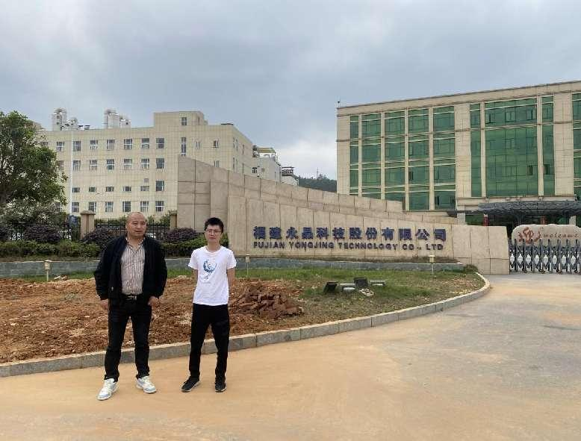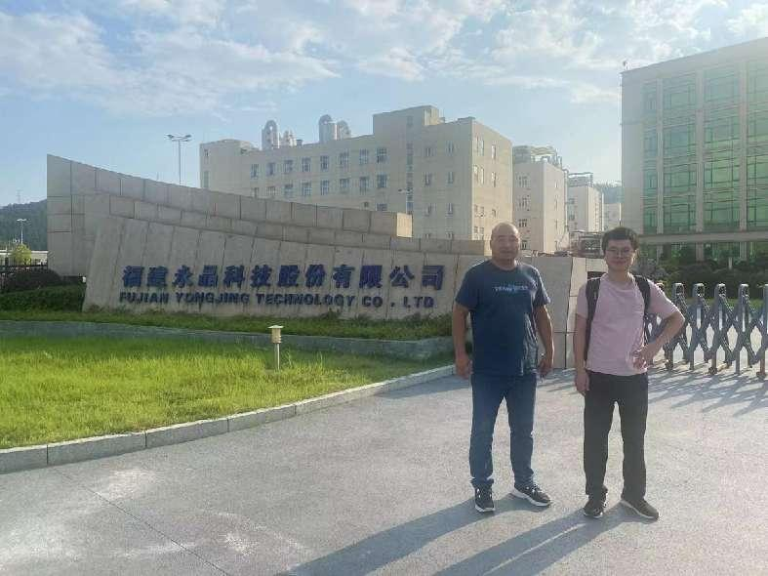
被评价单位信息反馈情况 | 满意

安全评价报告公开信息表
项目名称 | 福建永晶科技股份有限公司含氟系列高新材料一期项目（200t/a 2-甲基-3-三氟甲基苯胺工艺变更）安全预评价报告
完成时间 | 2024.4
评价人员
 | 姓名 | 资格证书号 | 从业号
项目负责人 | 曹国强 | S011035000110202001343 | 030150
项目组成员 | 张晋慧 | 1100000000302946 | 020045
项目组成员 | 韦根远 | S011035000110192001611 | 038953
项目组成员 | 陈武斌 | 1100000000300371 | 019967
项目组成员 | 陈明基 | S011035000110203001148 | 040277
技术专家 | /
现场勘察人员及时间 | 曹国强、陈明基 2024.3.3
现场核查的人员和时间
项目简介 | 福建永晶科技股份有限公司含氟系列高新材料一期项目（200t/a 2-甲基-3-三氟甲基苯胺工艺变更）。本次工艺优化所涉及到的建（构）筑物包括：成品仓库(甲类）、甲类仓库（原料)、机柜间、65车间(甲类)、氢气站、酸碱罐区、混合罐区、固废危废库。生产规模为：200t/a 2-甲基-3-三氟甲基苯胺、副产256t/a氯化钠、副产358.81t/a 31%盐酸。  该项目涉及的危险化学品有氢气、盐酸、氮、正庚烷、氢氧化钠、乙酸乙酯、二氯甲烷；涉及重点监管的危险化学品的有：氢气、乙酸乙酯；涉及的易制毒化学品有：盐酸；涉及的首批特别管控的危险化学品有：氢气，不涉及第二批、第三批特别管控的危险化学品。该项目未涉及高毒物品、剧毒化学品、各类监控化学品，未涉及及福建省及南平市禁止、限制和控制危险化学品，未涉及易制爆化学品。  该项目生产过程中主要存在火灾、爆炸、容器爆炸、粉尘爆炸、中毒和窒息、灼烫、机械伤害、高处坠落、物体打击、触电、车辆伤害、坍塌、淹溺、噪声危害、粉尘危害、低温冻伤、振动危害、高温危害、腐蚀危害、采光照明不良、自然灾害影响、其他伤害等危险、有害因素。  依据《危险化学品重大危险源辨识》（GB 18218-2018）的相关规定，经辨识与分级，该项目生产单元氢化车间（甲类）、储存单元氢气站不构成危险化学品重大危险源，依托使用的混合罐区、酸碱罐组不构成危险化学品重大危险源，存储单元原料仓库（甲类）构成三级危险化学品重大危险源  评价结论：福建永晶科技股份有限公司含氟系列高新材料一期项目（200t/a 2-甲基-3-三氟甲基苯胺工艺变更）在落实可研报告和本评价报告提出的各项安全对策和措施后，该项目安全条件和安全生产条件符合国家现行的有关安全生产法律、法规、部门规章及标准的规定和要求。项目在设计和施工阶段应认真落实可行性研究报告及本评价报告提出的各项安全对策措施和预防手段，在建成后应不断完善安全管理措施，强化安全生产管理，提高职工安全素质，全面实现企业安全生产。
现场照片
被评价单位信息反馈情况 | 满意

